Evenimente: BMW Club se lansează la Polus Center
MARŢI, 27 OCTOMBRIE 2009 14:42
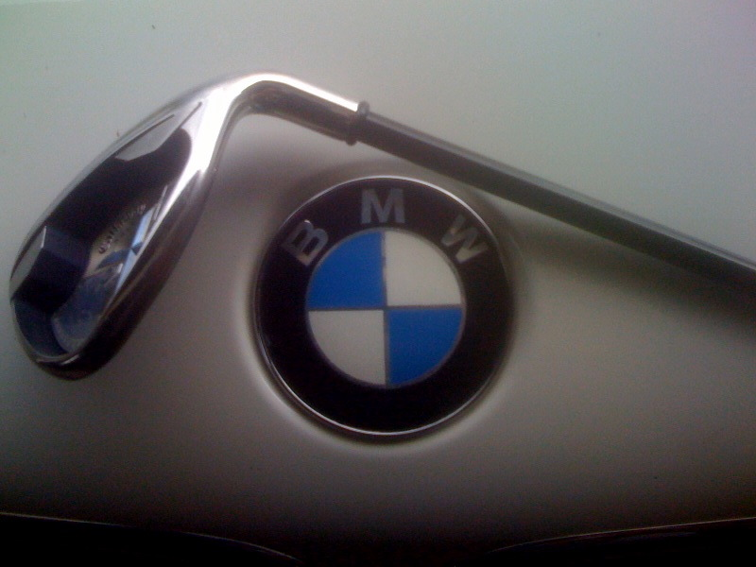
Polus Center Cluj va găzdui sâmbătă, 31 octombrie 2009, începând cu ora 10:00 un eveniment special dedicat inaugurării Clubului BMW în Cluj-Napoca şi lansării revistei BMWClub Magazine.
Iubitorii mărcii bavareze, dar şi pasionaţii de automobile, vor putea lua parte la probele ce se vor derula sâmbătă pe traseul din spaţiul special amenajat în parcarea Polus Center. Acestea vor include un testdrive "BMWClub Challenge", la care vor participa membrii BMWClub, precum şi o serie de invitaţi cu maşini de test oferite de partenerii BMW, dar şi un concurs de îndemânare automobilistică intitulat "BMWClub experience", la care poate participa orice posesor de automobile BMW/MINI, cu maşina personală. În cadrul evenimentului clujenii vor putea admira, dar şi testa toate modelele din gama XDrive de la BMW.
Regulamentele şi condiţiile de participare au fost publicate pe forumul www.bmwclub.ro
Întrucât este vorba de un eveniment de talie Magnum, la inaugurarea clubului şi lansarea revistei vor participa şi reprezentanţi ai BMW Group România, alături de cei mai importanţi parteneri în realizarea acestui eveniment: Automobile Bavaria Group prin AutoTransilvania, MotorAG Piteşti şi TradoMotors Iaşi, dezvoltând astfel împreună cel mai bogat an de evenimente BMW în România.
Polus Center Cluj este cel mai întins centru comercial pe un singur nivel din România, cu o suprafaţă construită de 80.000 mp, iar cea închiriabilă de peste 60.000 mp. Polus înglobează 183 de magazine, între care un hipermarket Carrefour, şi pune la dispoziţia clienţilor 2.500 de locuri de parcare. Polus Center Cluj este parte a grupului austriac Immoeast AG.
Adrian Oancea

